ผลงานบางส่วนที่ผ่านมาในงานติดตั้ง
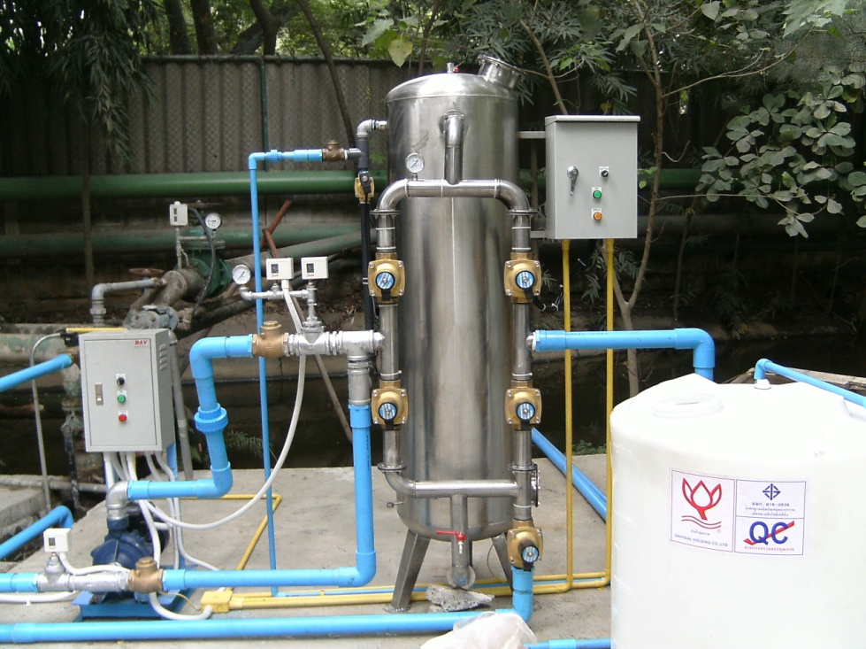

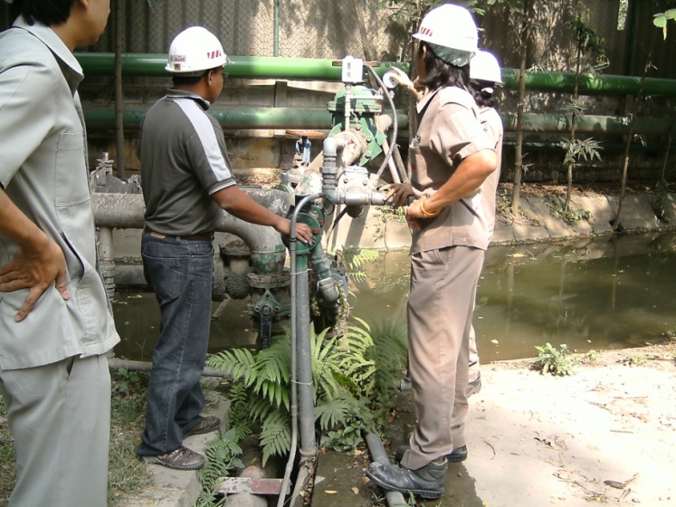

- บริษัท ปูนซีเมนต์นครหลวง(ตรานกอินทรีย์) จำกัด(มหาชน)
โรงงาน 1 อ.แก่งคอย จ.สระบุรี
รุ่นที่ติดตั้ง KT020A ระบบกำจัดหินปูนในน้ำบาดาล

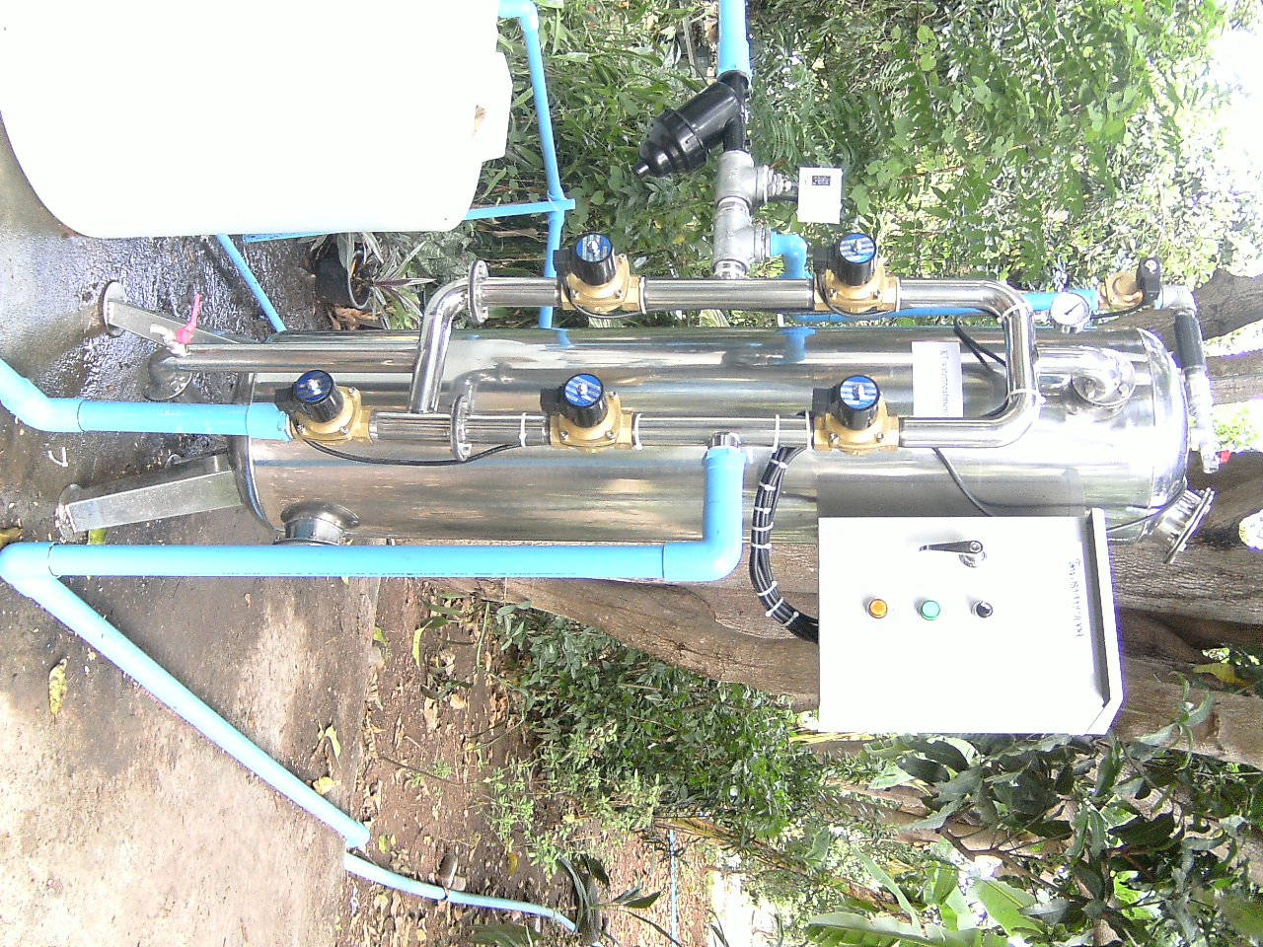

- โครงบ้านจัดสรร บ้านไทยวิลเลจ
โครงการหม่อนไหม อ.หัวหิน จ.ประจวบฯ
รุ่นที่ติดตั้ง KT020A ระบบกำจัดหินปูน

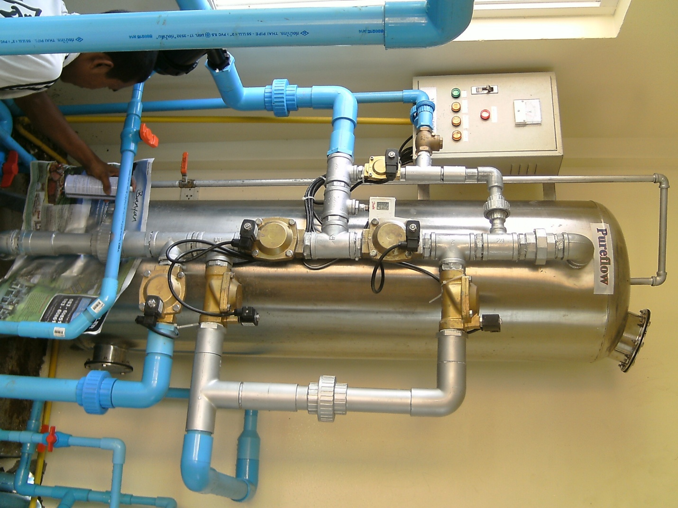

- โครงการบ้านจัดสรร หัวหินพาวิลเลี่ยน
อ.หัวหิน จ.ประจวบฯ
รุ่นที่ติดตั้ง KT020A ระบบกำจัดสนิมและหินปูน
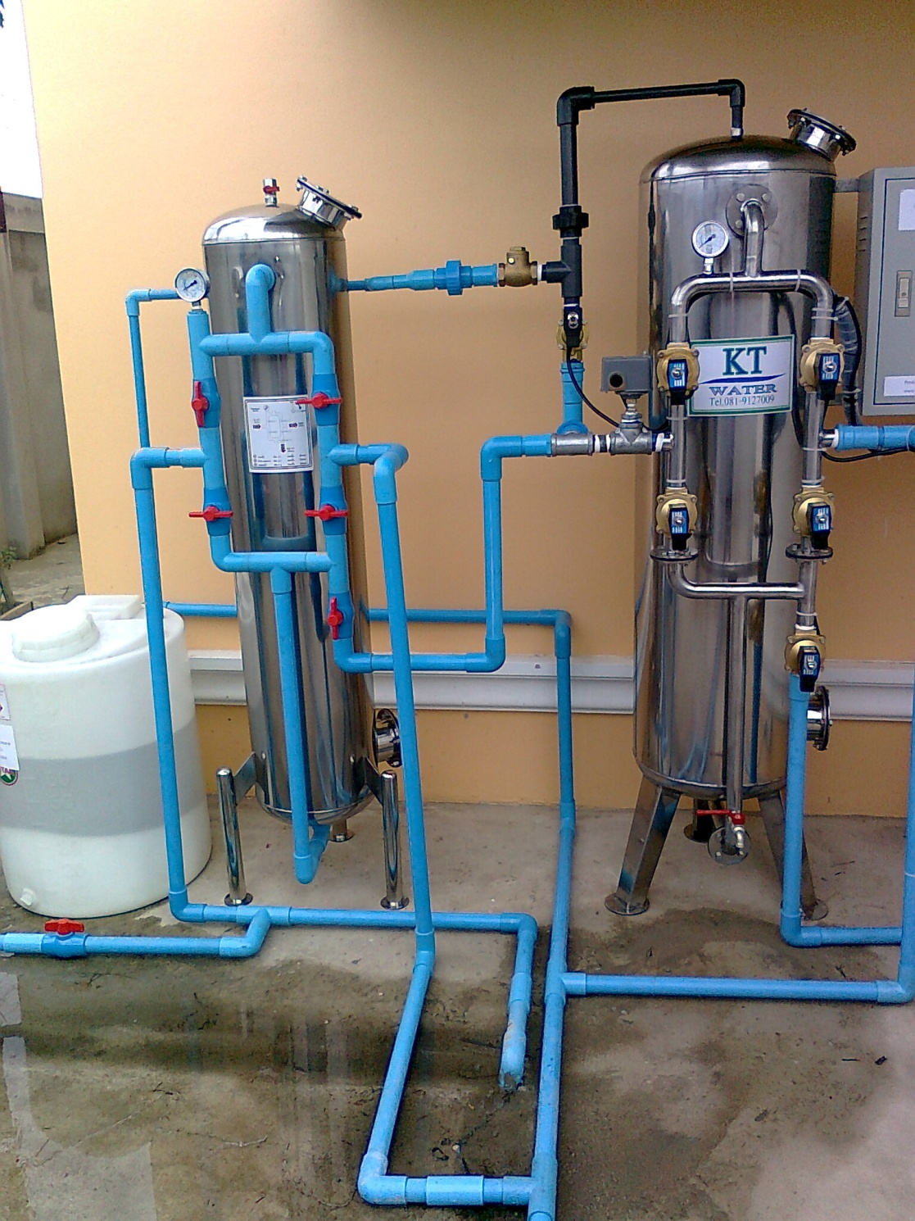
อพาร์ทเม้นท์ เซ็นทรัลสิงบุรี
อ.เมือง จ.สิงบุรี
รุ่นที่ติดตั้ง KT016A

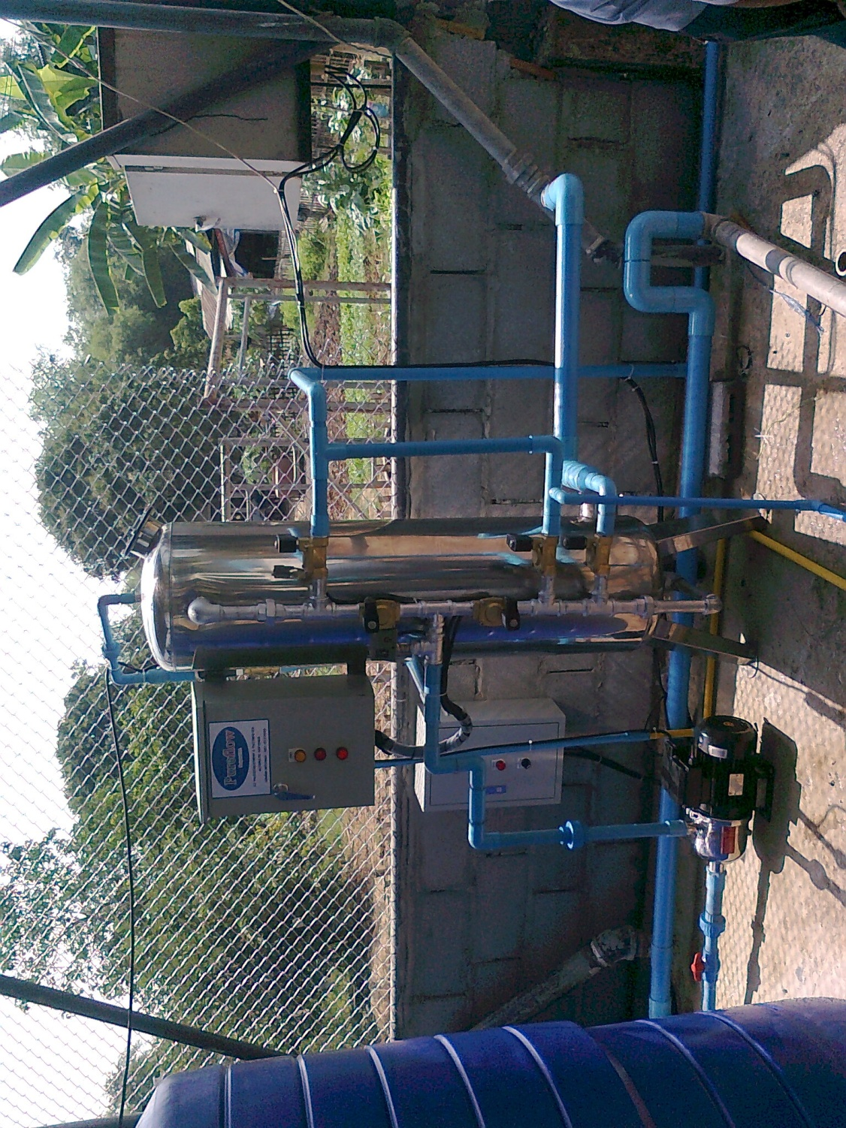

โครงการประปาหมู่บ้านระบบของกรมททรัพยากรธรณี 50 เครื่อง
อ.ท่าวุ้ง จ.ลพบุรี
รุ่นที่ติดตั้ง KT016A ระบบกำจัดหินปูน

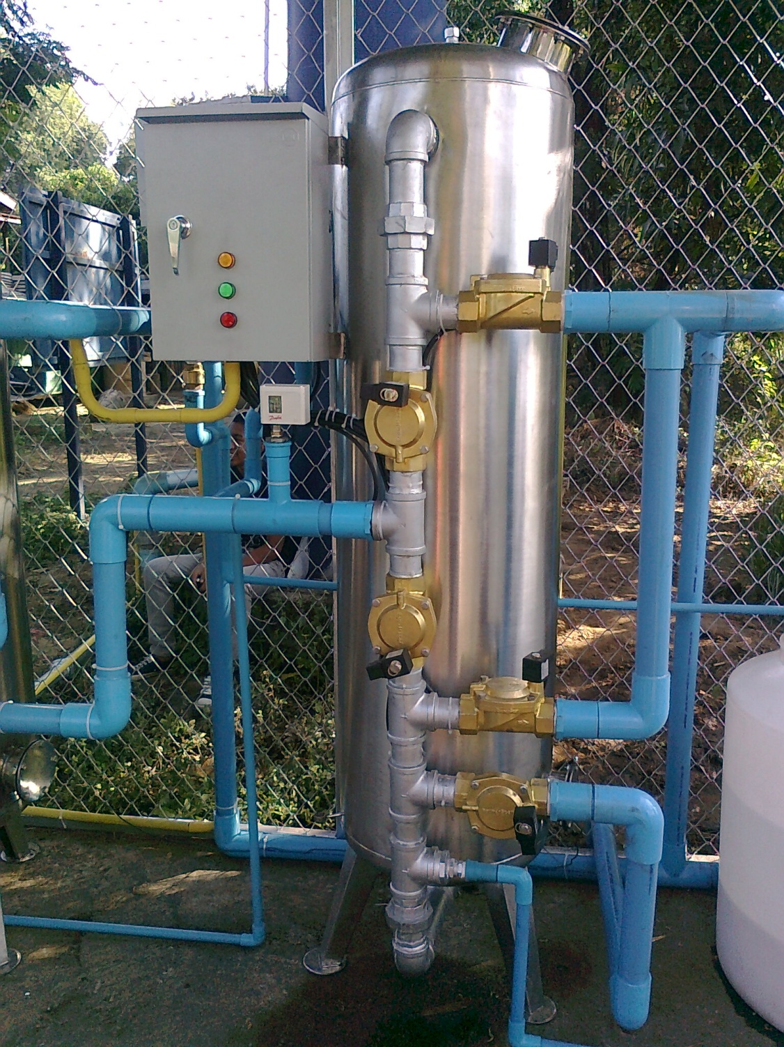
โครงการประปาหมู่บ้าน อ.วังขนาย จ.กาญจนบุรี

รุ่นที่ติดตั้ง KT020Aระบบกำจัดหินปูน
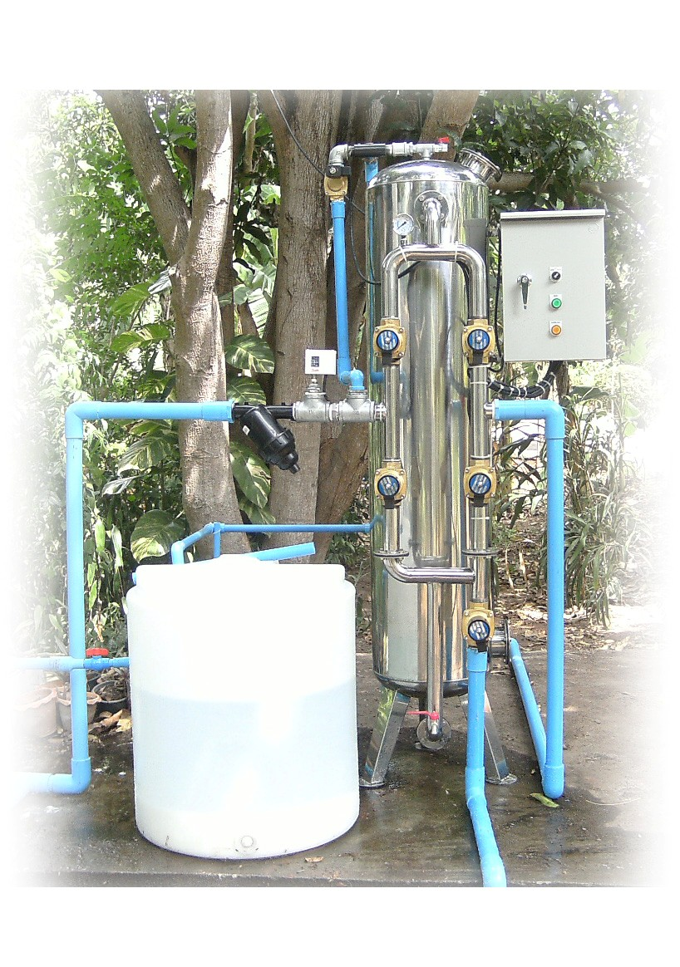

สำนักปฏิบัติธรรมสวนแก้ว
อ.จอมบึง จ.ราชบุรี

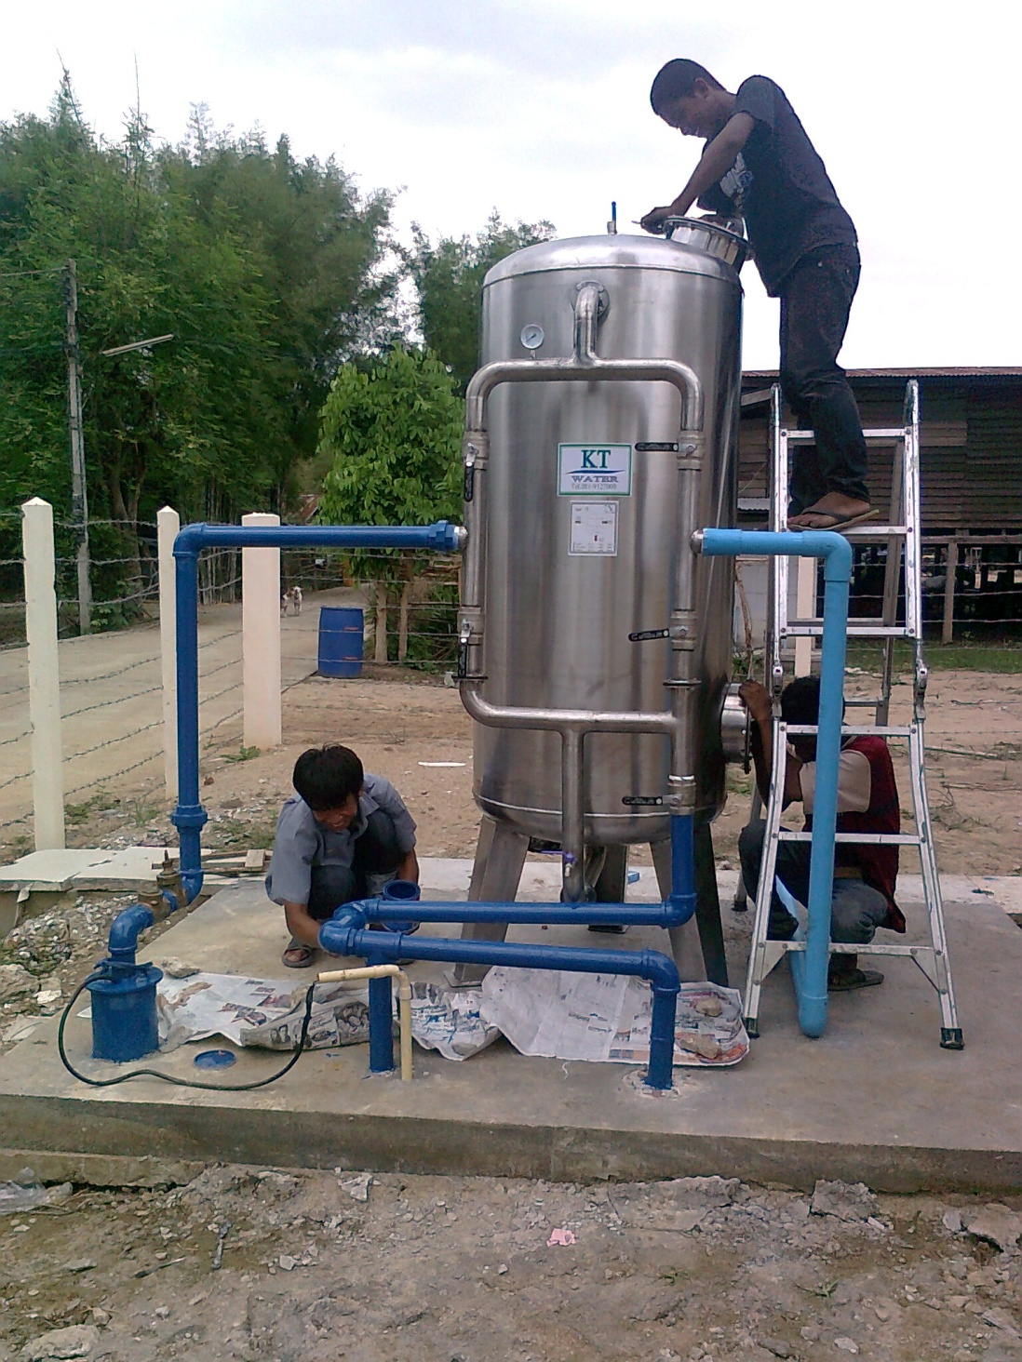
โครงการปรับสภาพน้ำน้ำประปาเทศบาล 4ฐานการผลิต
เทศบาลอำเภอไทรงาม จ.กำแพงเพชร
รุ่นที่ติดตั้ง KT040 M ระบบกำจัดสนิม

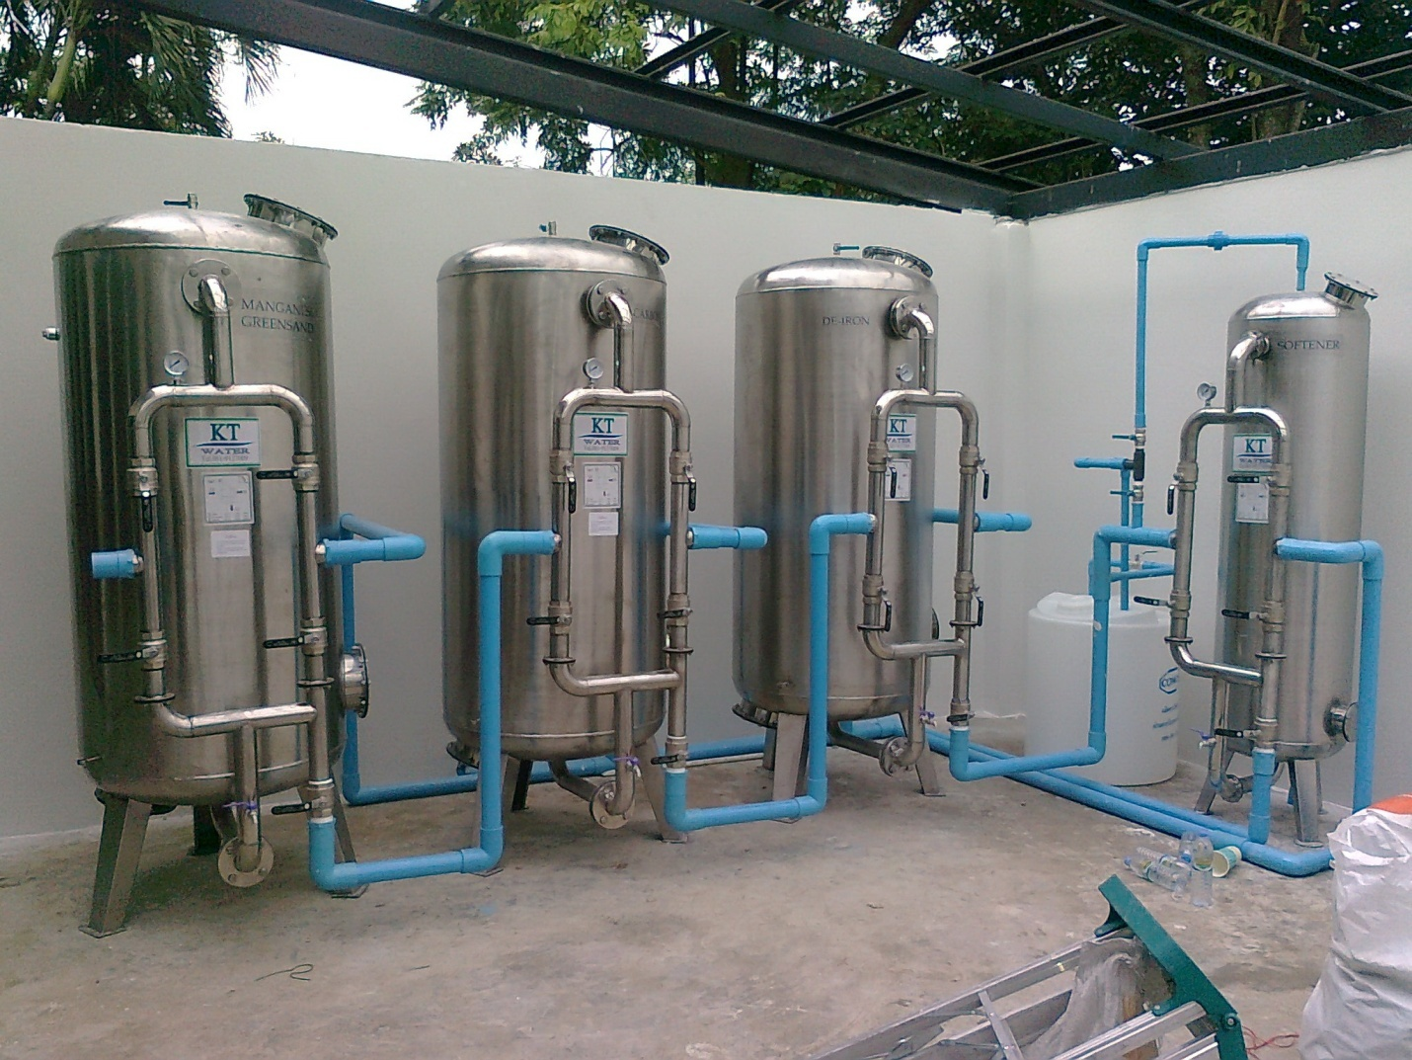

ระบบกรองน้ำบาดาลเป็นระบบประปา ขนาด 50,000 ลิตร/ชั่วโมง
ติดตั้งที่ บริษัท บางไทรคันทรี่คลับ จำกัด
สนามกอร์ฟบางไทร จ.พระนครศรีอยุธยา

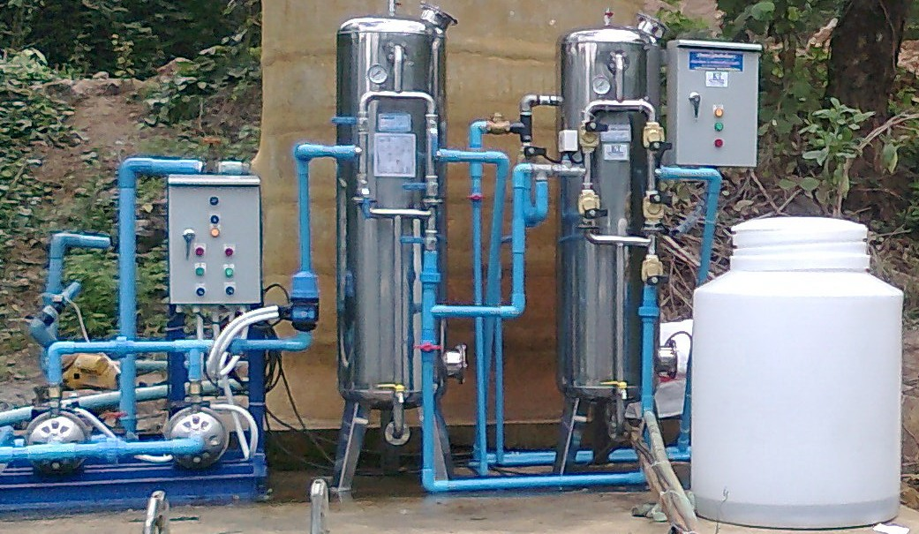
เดอะซีนเนอรี่รีสอร์ท
อ.สวนผึ้ง จ.ราชบุรี
รุ่นที่ติดตั้ง KT016A 2 ชุด กำจัดสนิมและหินปูน

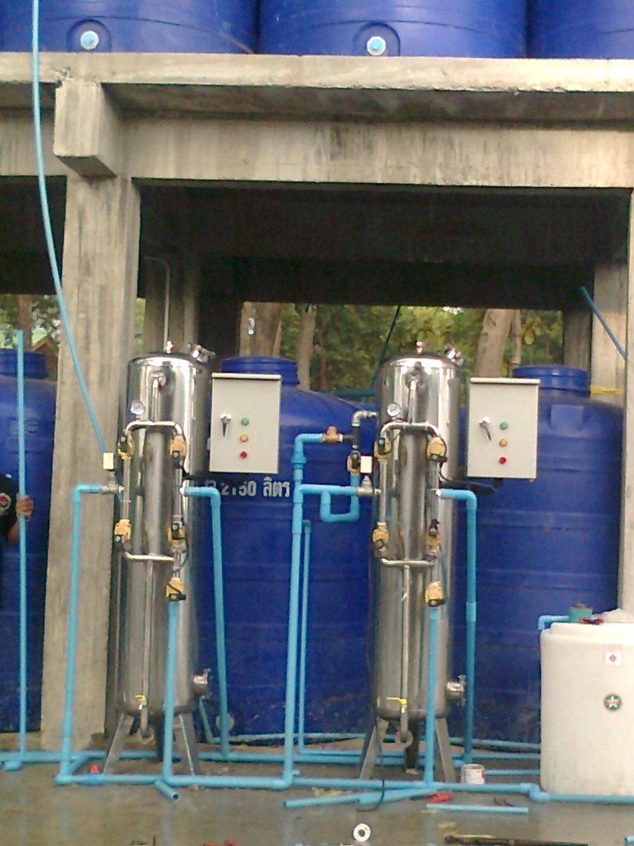

บริษัทMOUNTAIN RESORTจำกัดระบบกรองสนิมเหล็กและหินปูน
ติดตั้งบนเกาะหลีเปะ อ.ปากบารา จ.สตูล

โรงงานน้ำดื่มลิฟเติ้ล จ.สงขลา น้ำดื่มน้ำแข็งจากน้ำบาดาลกำลังผลิต
800,000 ลิตร/วัน

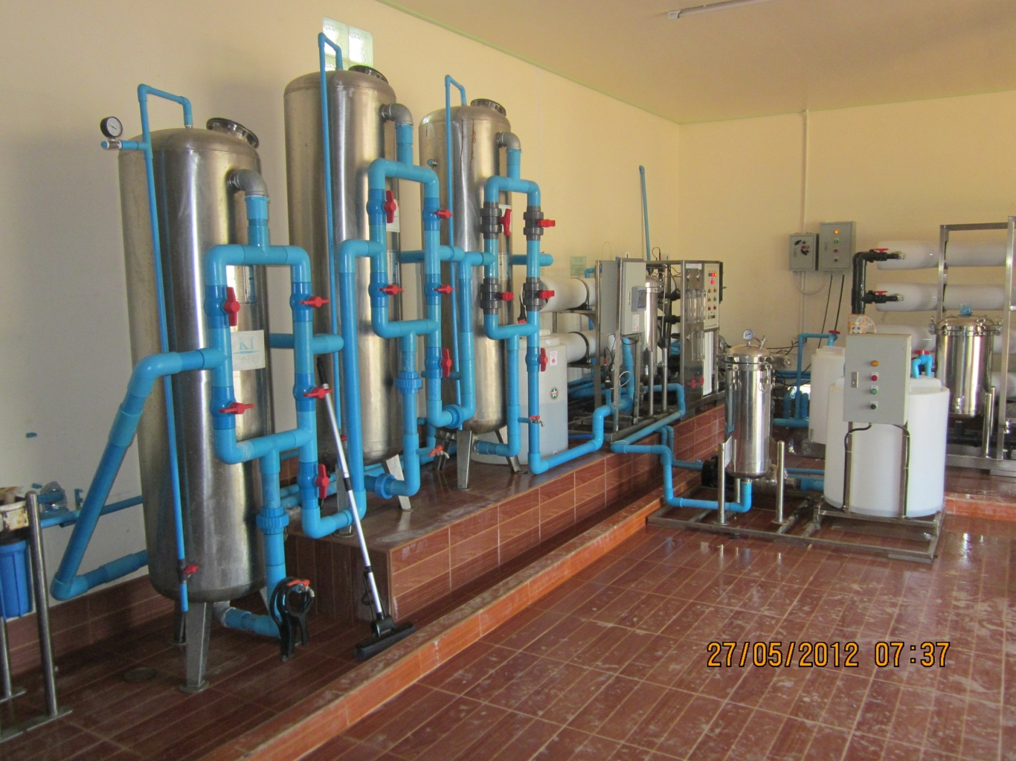

ระบบน้ำดื่มชุมชน ของกรมทรัพยากรน้ำบาดาลทั่วประเทศ

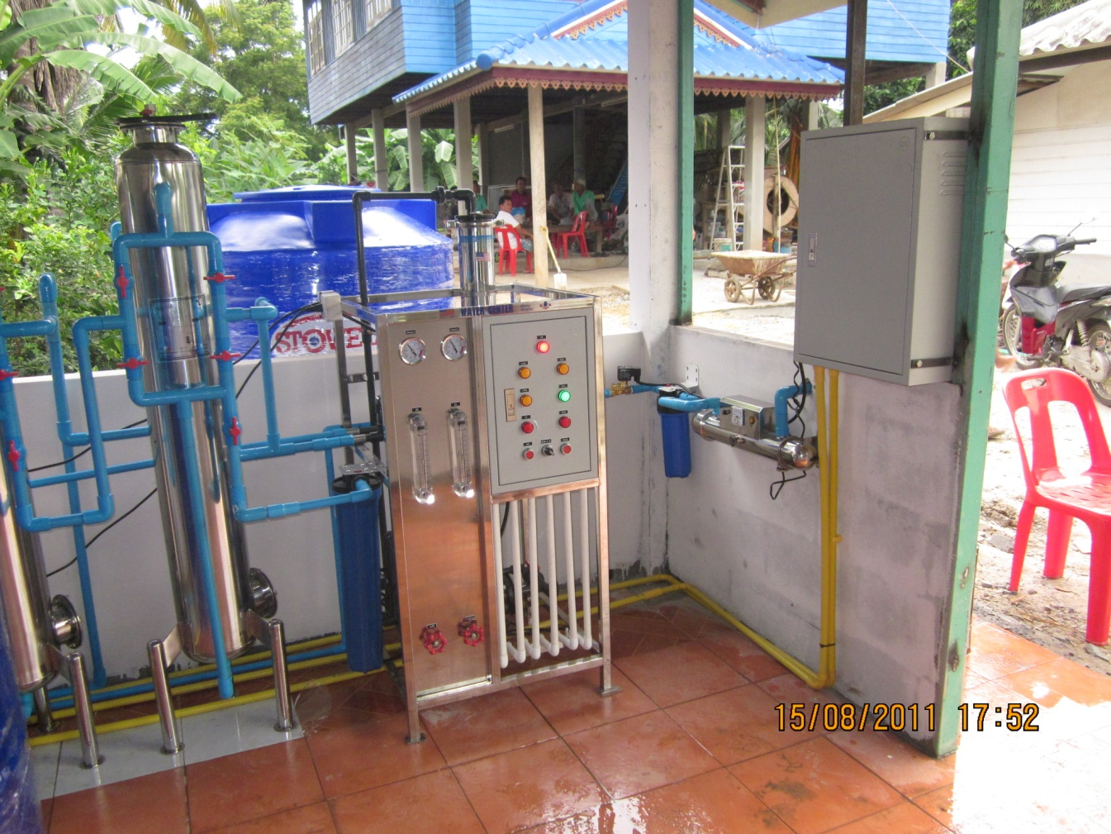

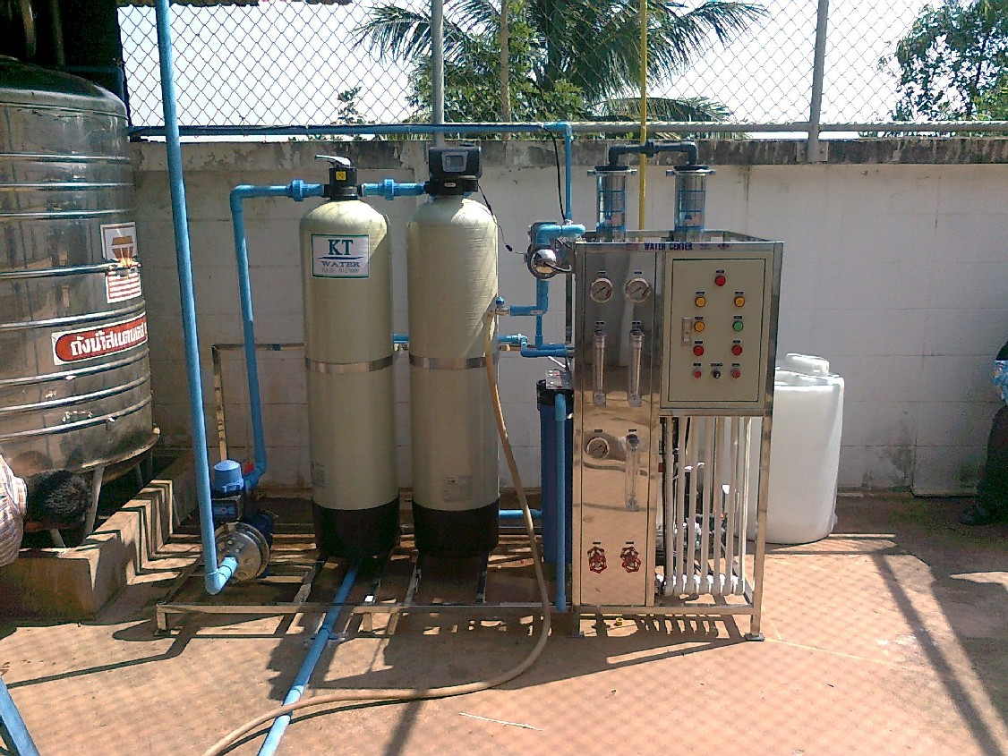
ระบบผลิตน้ำดื่ม RO บริษัทไวนิ่งแอพพาเรล จำกัด
กำลังผลิต12,000 ลิตร/วันสำหรับระบบซักรีด

ระบบกรองน้ำขุ่นให้ใสด้วย ULTRA FILTER โรงไฟฟ้าพลังน้ำจ.อุตรดิตถ์
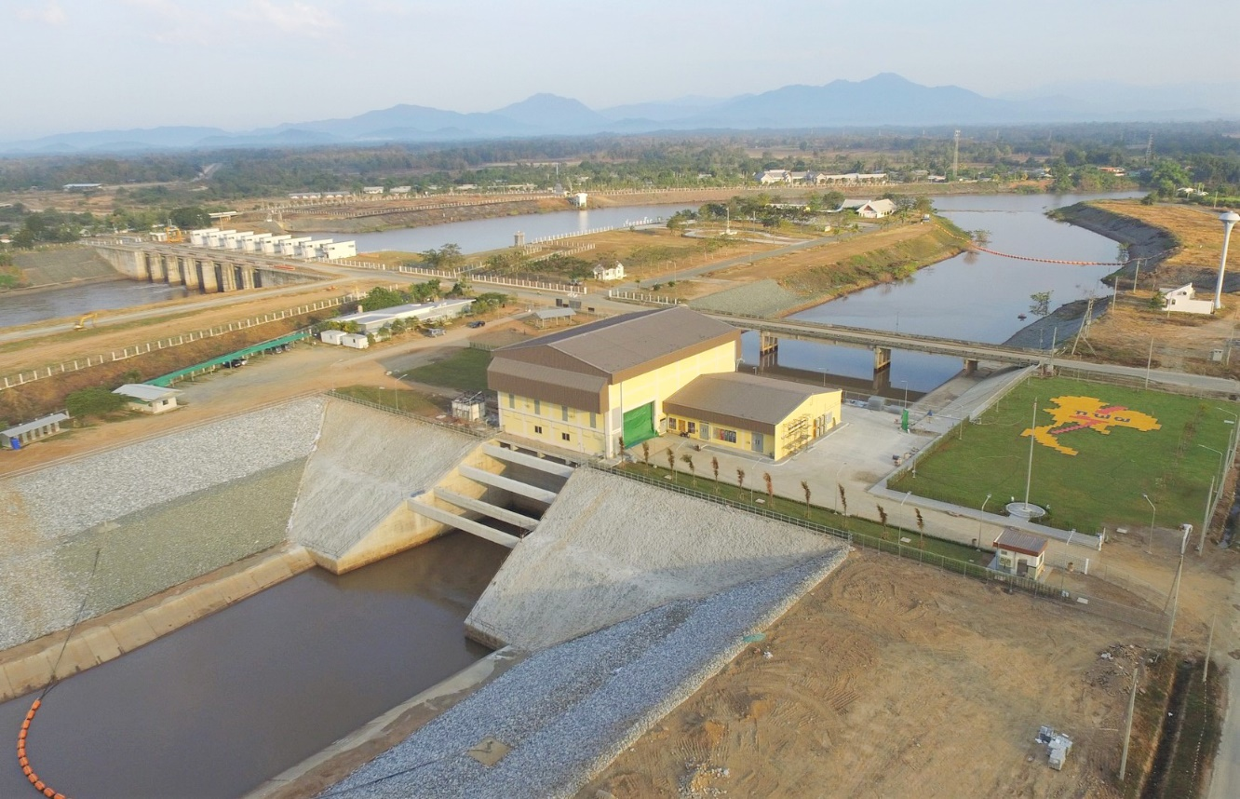

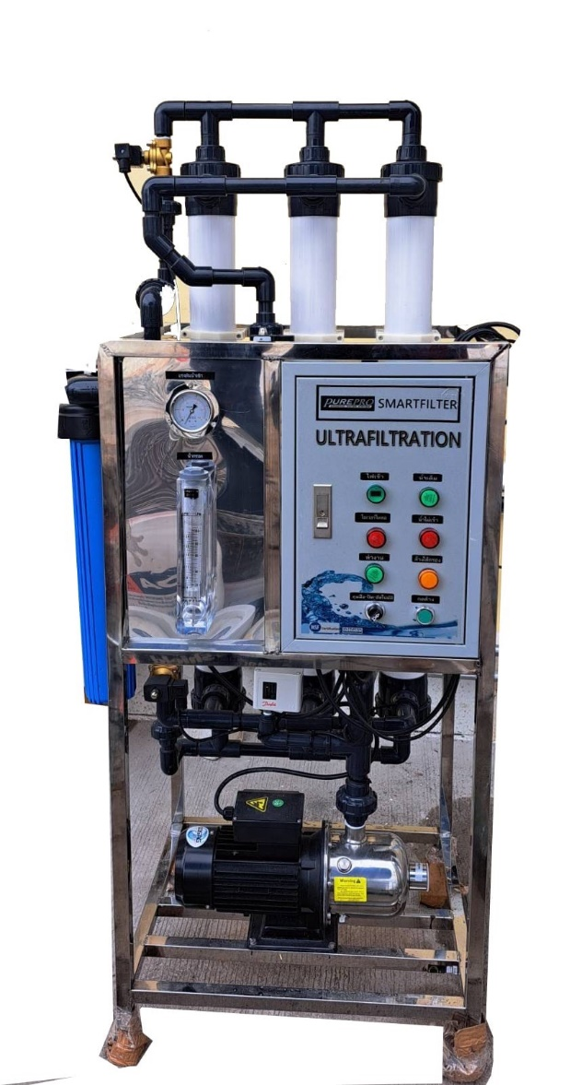

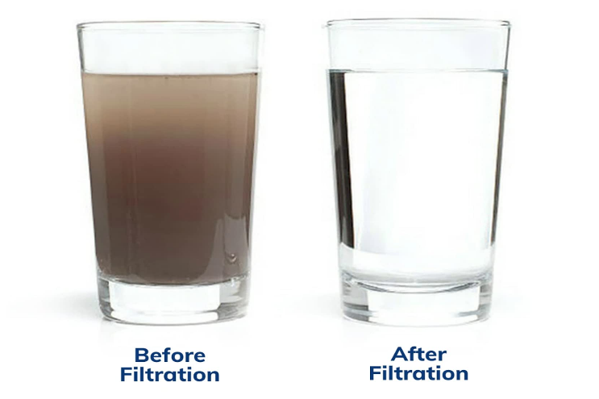

เครื่องกรองน้ำบาดาลกำจัดหินปูนระบบอัตโนมัติระบบวาล์วมอเตอร์ไรส์
ใช้ในกระบวนการผลิต 40Q/Hr
บริษัทสยามอินดิกาจำกัด อ.ป่าโมก จ.อ่างทอง
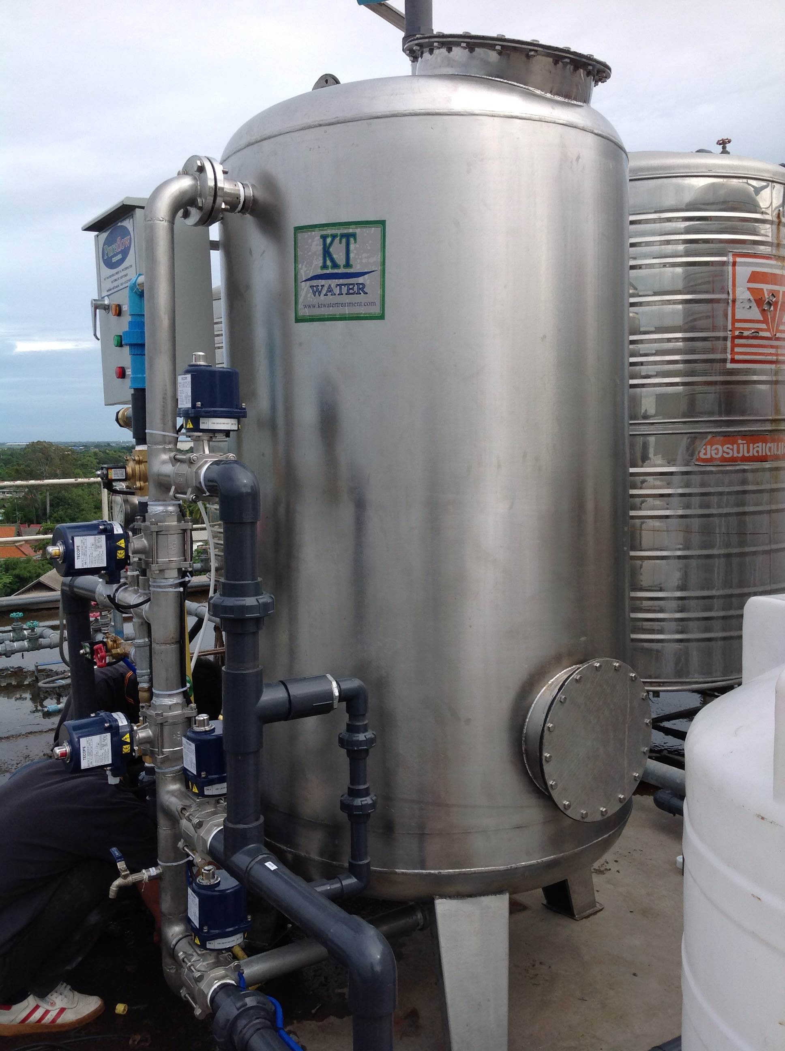

ระบบกรองน้ำบาดาลกำจัดหินปูนอัตโนมัติระบบวาล์วนิวเมติก
บริษัทปูนซีเมนต์นครหลวงจำกัด(มหาชน)
ใช้ในกระบวนการผลิต ขนาด 45 Q/Hr
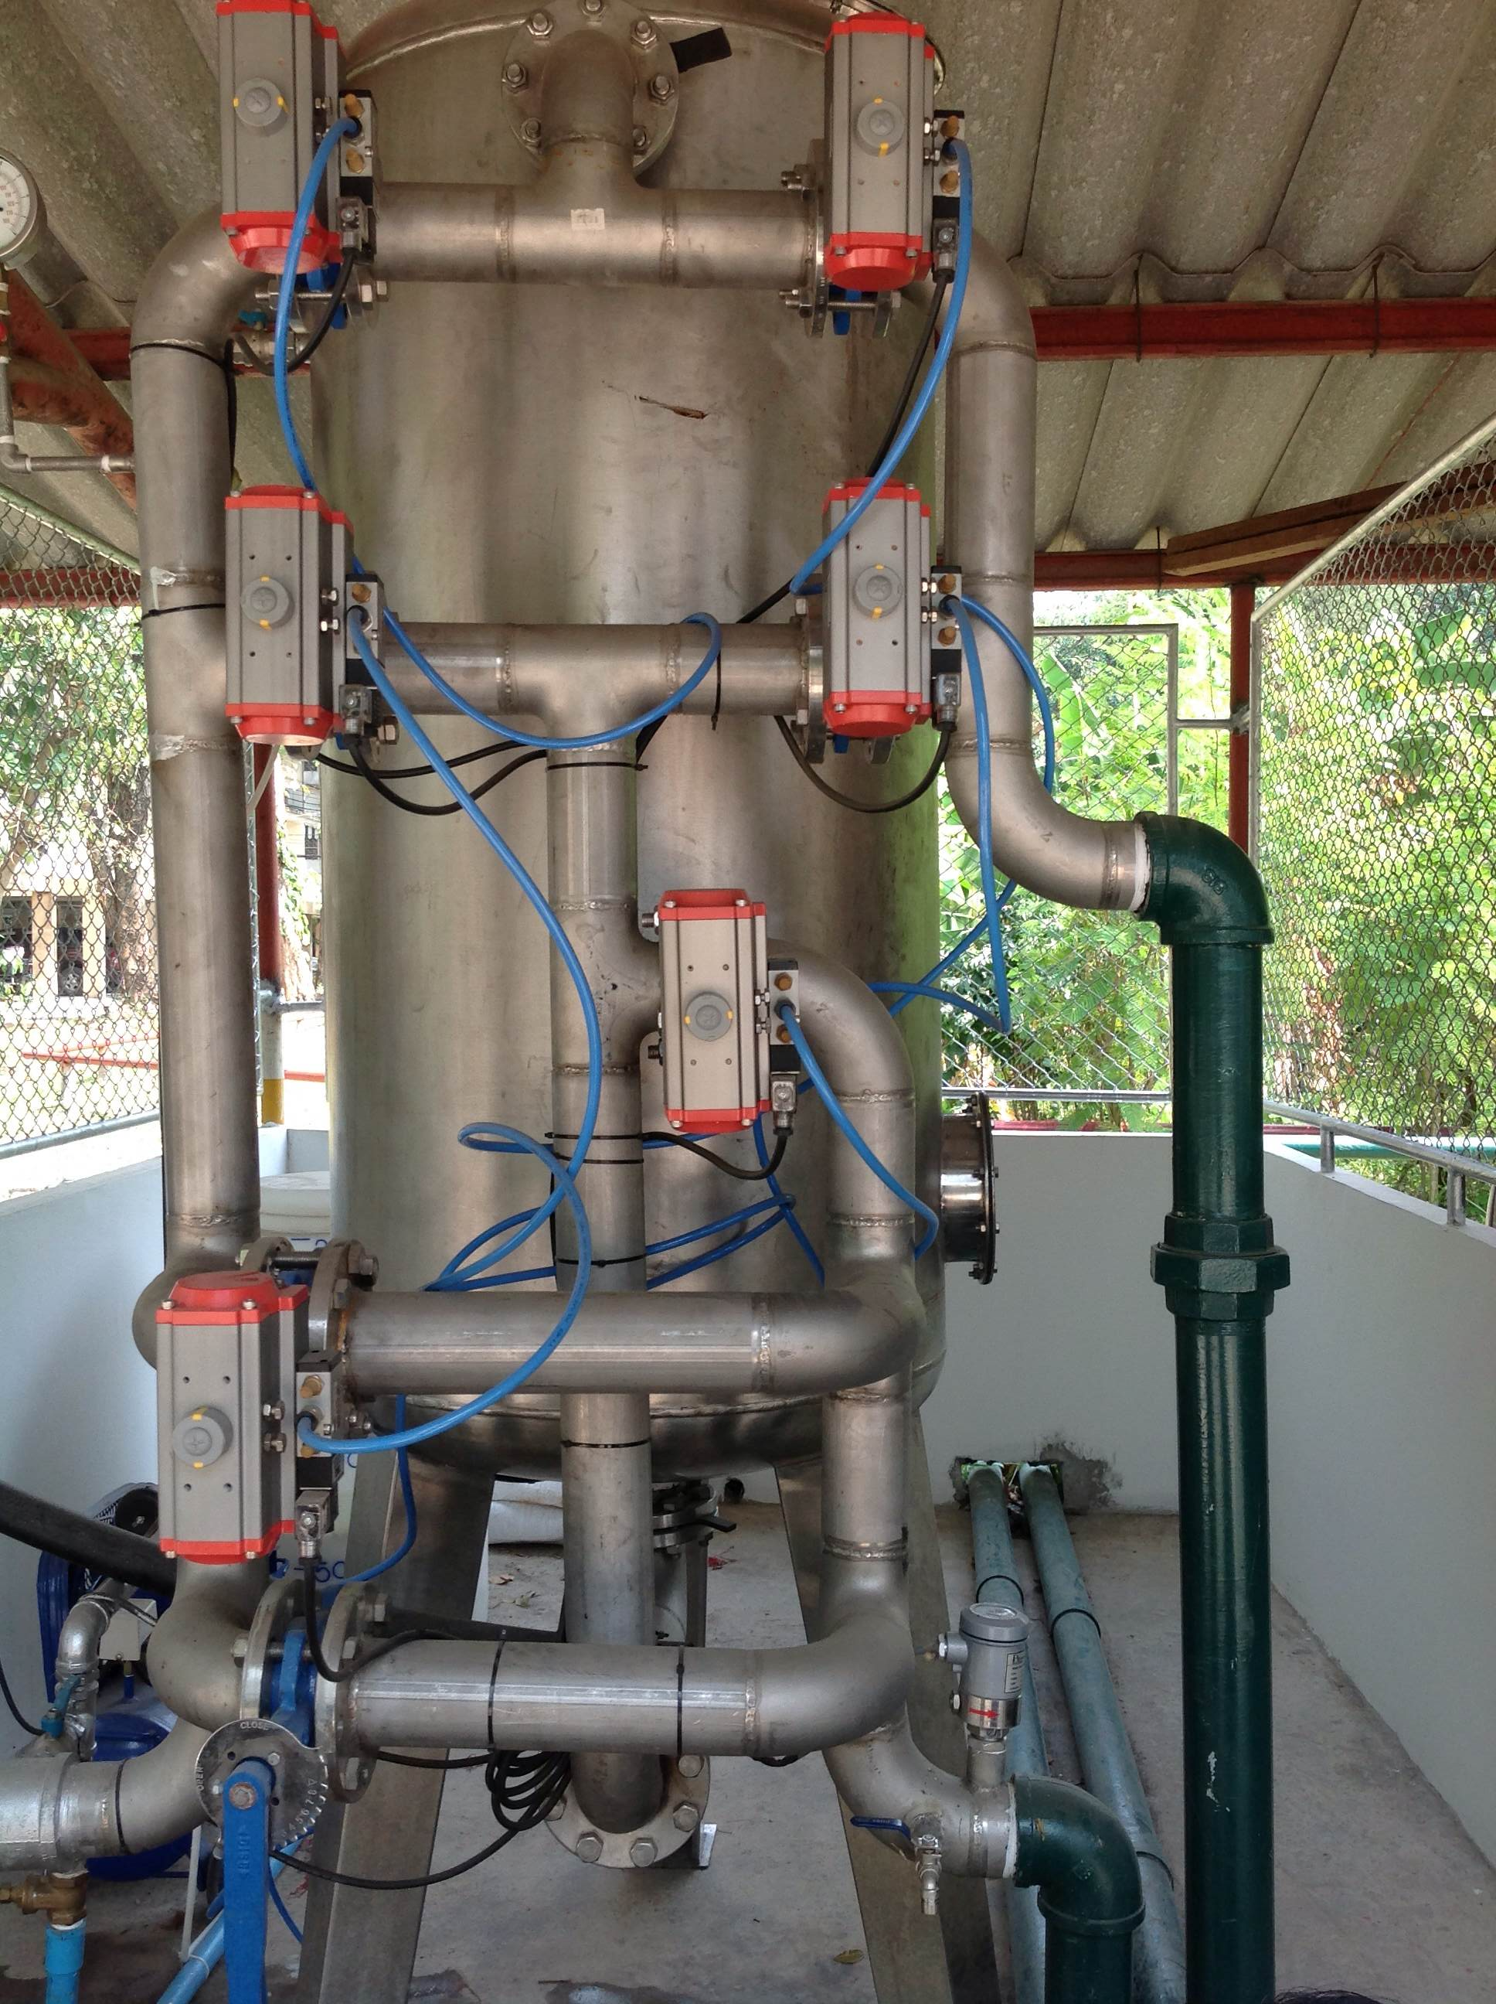

เครื่องกรองน้ำบาดาลระบบอัตโนมัติขนาด 4 Q/Hrสำหรับน้ำใช้
บริษัทบางจากจำกัด (มหาชน) ติดตามปั๊มน้ำมันทั่วประเทศ 40 เครื่อง
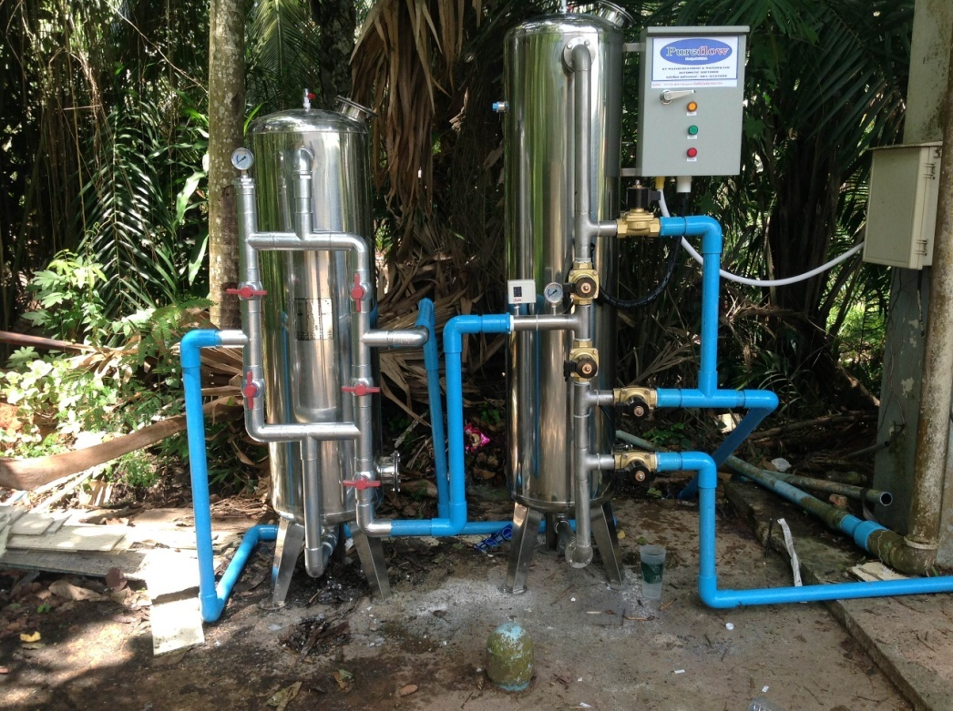

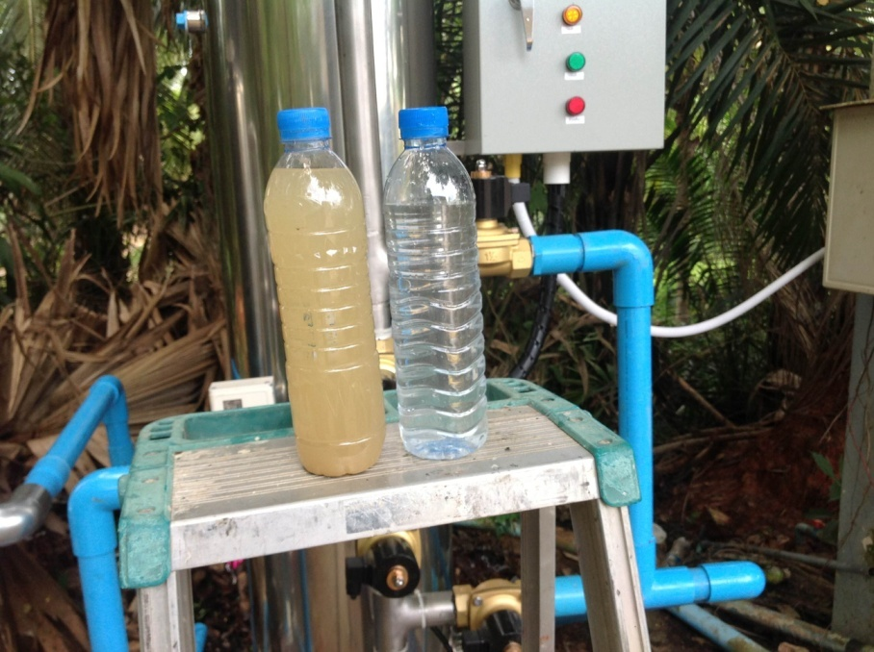

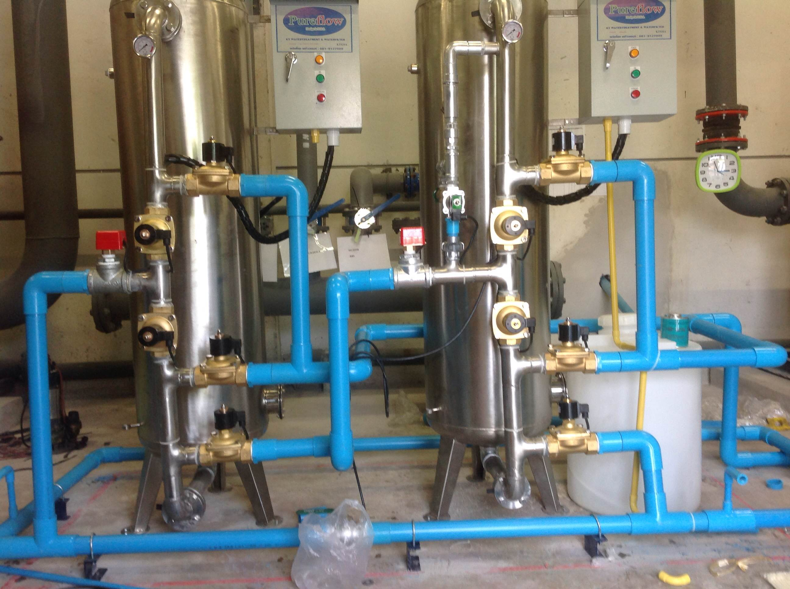

ห้างสรรพสินค้าเซ็ลทรัลจำกัด(มหาชน)
สาขาต่างจังหวัด ระบบกรองสนิมและหินปูน
รุ่น KT020AM1

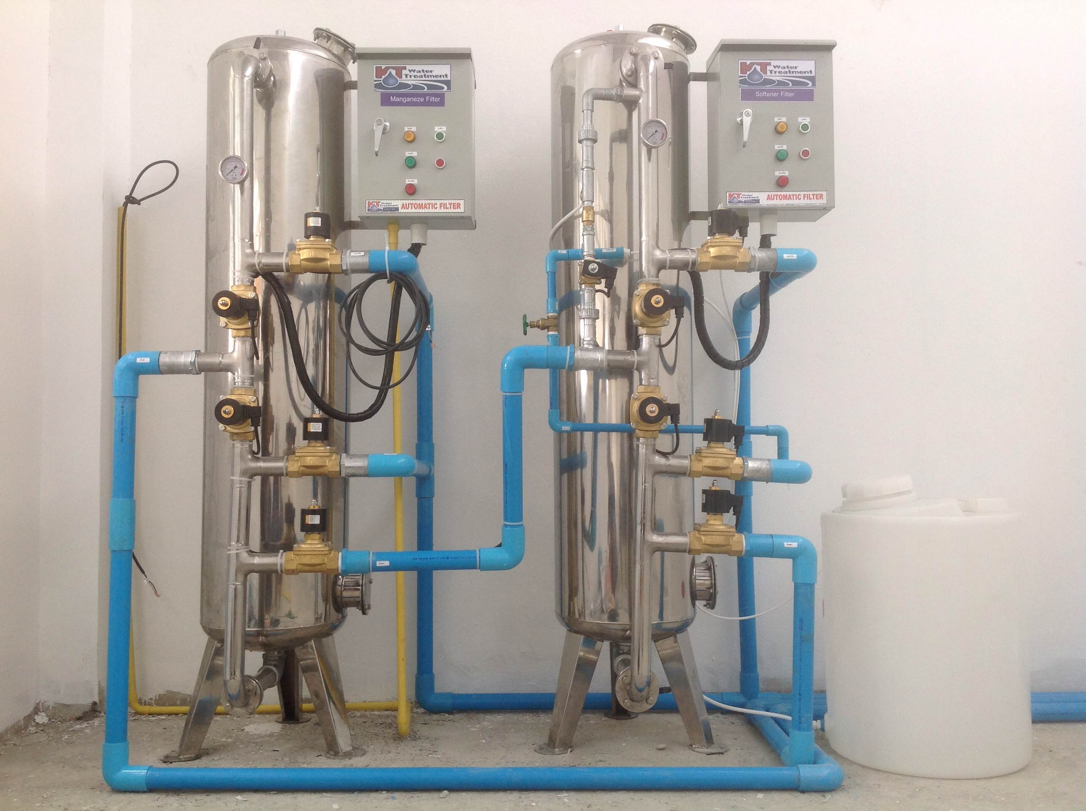

ฟาร์มเลี้ยงหมูบริษัทเจริญโภคภัณฑ์จำกัด(มหาชน)
ระบบกรองสนิมและหินปูนรุ่น KT20A

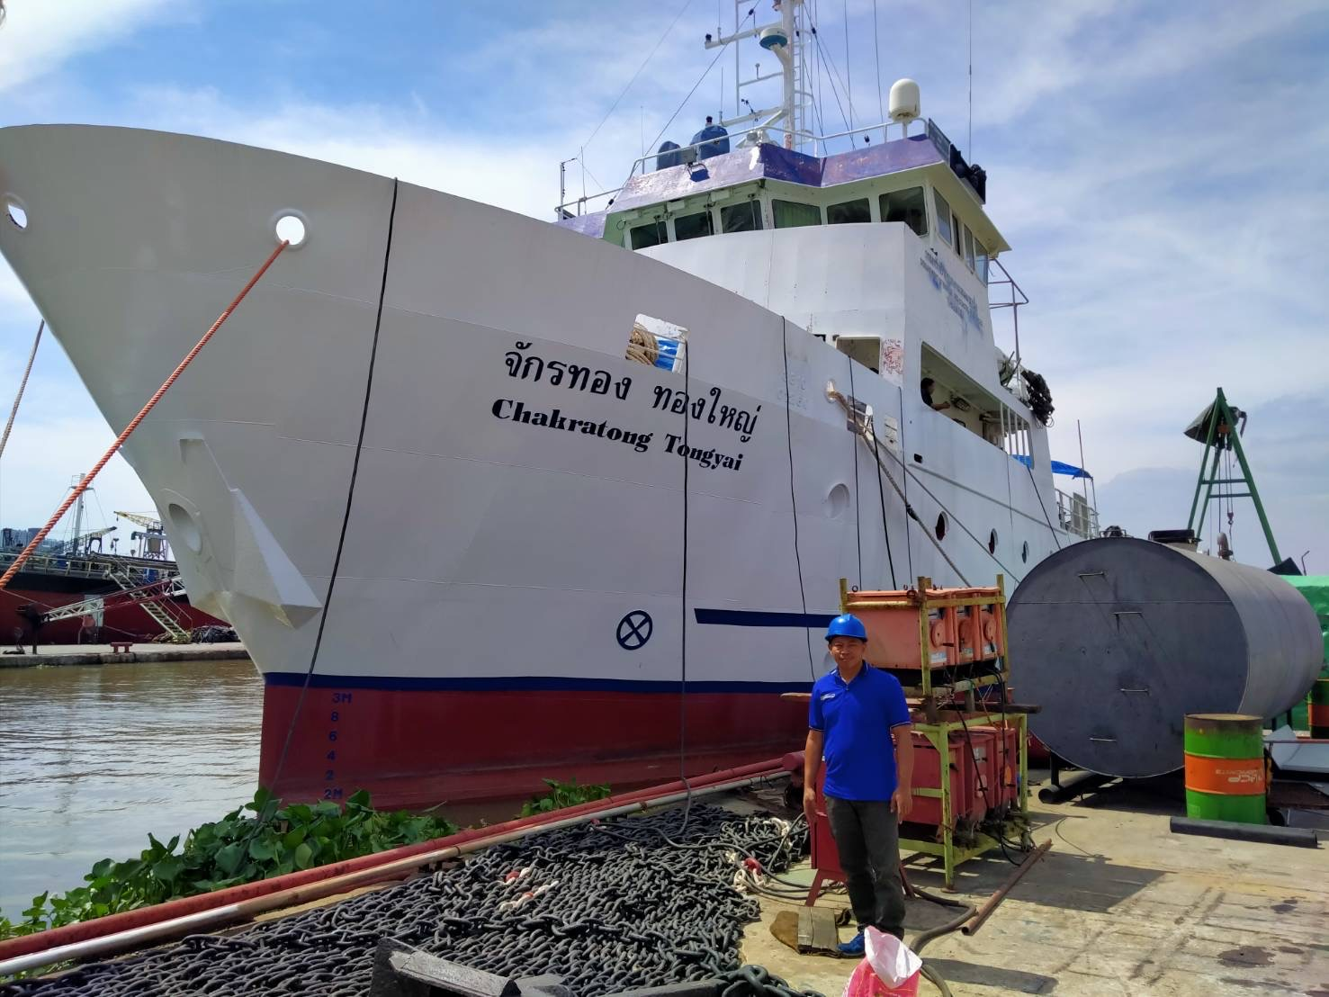

ระบบกรองน้ำทะเลเป็นน้ำจืดบนเรือตรวจการณ์
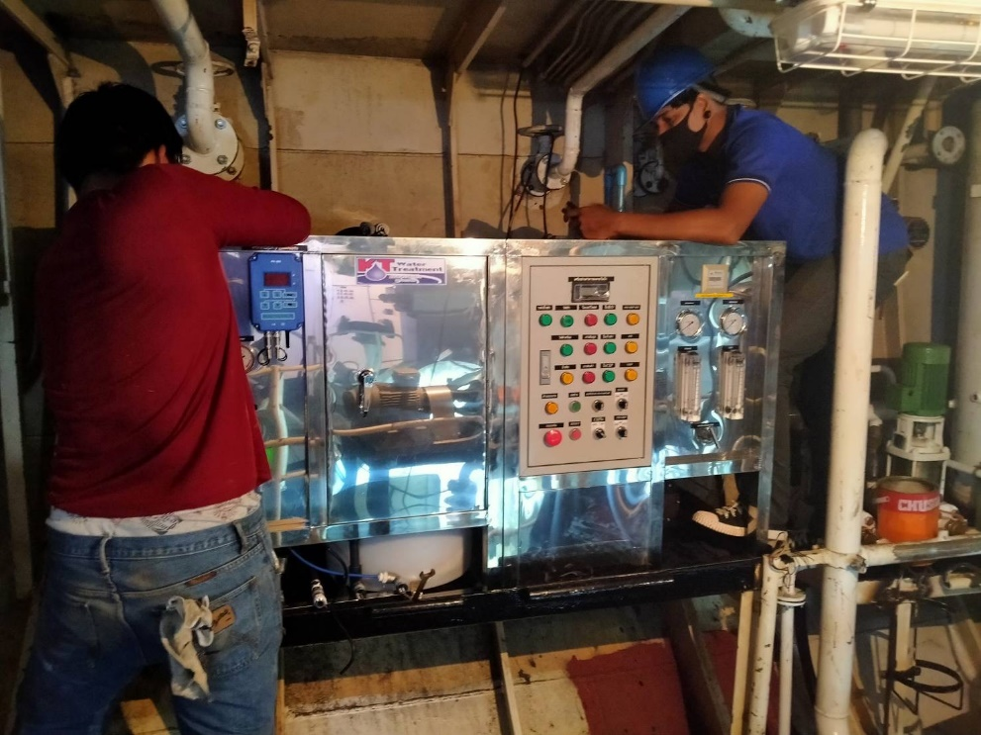

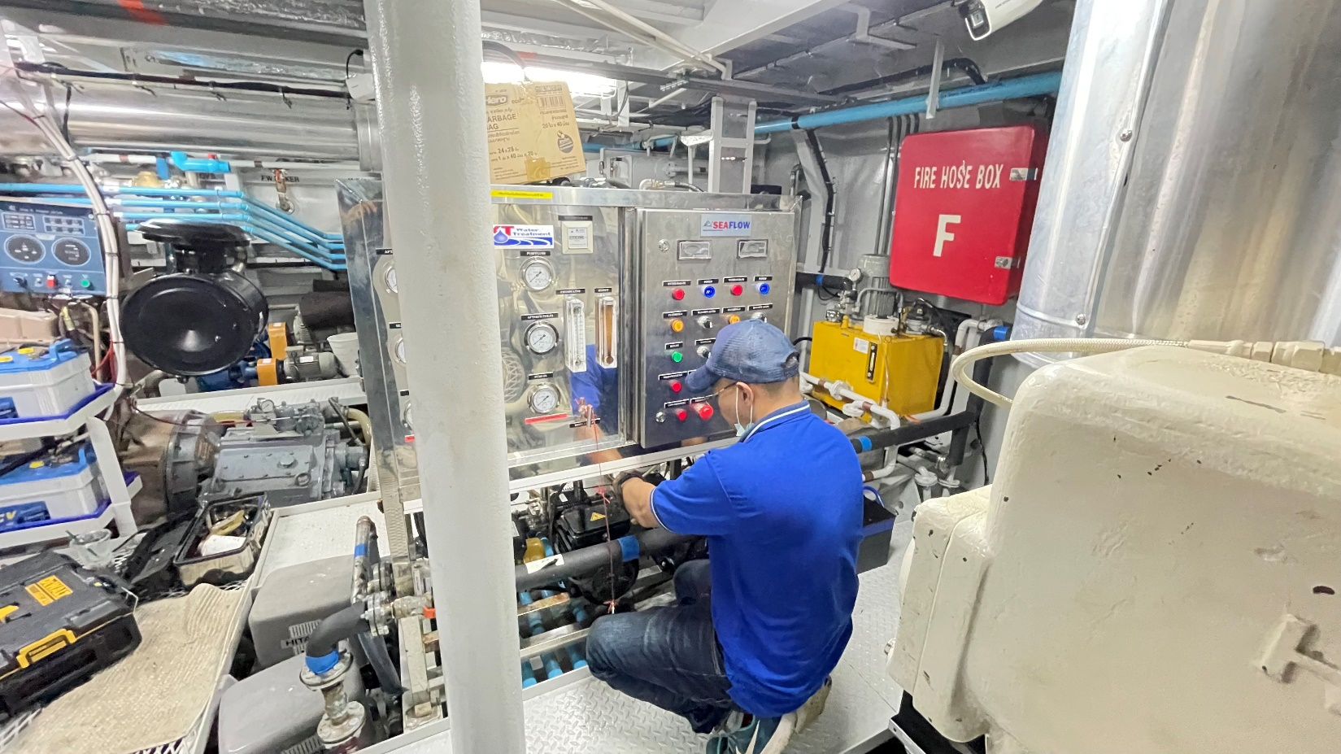

งานระบบผลิตนทำทะเลเป็นน้ำจืดบนเรือท่องเที่ยวขนาดใหญ่
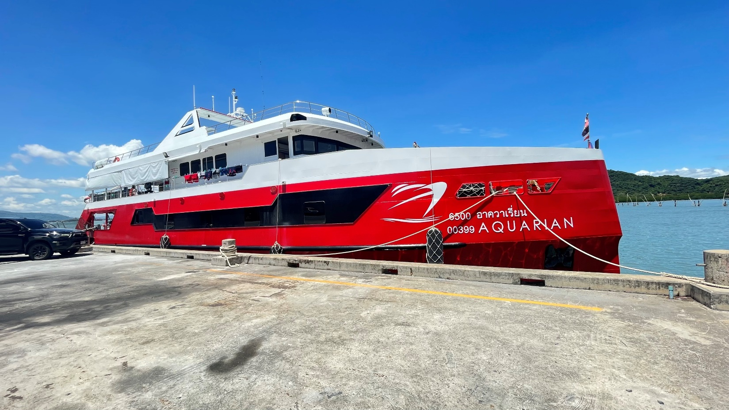

งานสั่งผลิตเครื่องผลิตน้ำจืดจากน้ำทะเลทุกขนาดตามออเดอร์ลูกค้า

